

研究生学位（毕业）论文中期考核表

从纸艺仿生到机械仿真的模拟平台设计研究

研 究 生 ： 丁光恩
指导教师 ： 曾迪来
学 号 ： 202421055181
院 （系）： 设计学院
专 业 ： 机械

博士研究生 硕士研究生

华南理工大学研究生院
二〇二六年四月

- 中期考核工作基本情况
开题报告题目 | 从纸艺仿生到机械仿真的模拟平台设计研究
文献综述题目 | 从纸艺仿生到机械仿真的模拟平台设计研究文献综述
课题研究的创新点：
本论文围绕纸艺仿生设计从自然形态观察、折纸构型生成到数字仿真验证的转化过程展开，主要创新体现在以下三个方面。
第一，从设计学角度构建“自然运动特征—折纸结构变量—数字仿真表达”的转译路径。论文以象鼻运动为案例，提取轴向伸缩、周向扭转、分段组织和连续姿态等特征，并将其转化为Kresling折纸模块的高度、相位、折痕和组合关系。
第二，提出面向设计过程的折纸交互仿真方法。论文不以复杂工程计算为主要目标，而是利用Unity的实时显示和交互能力，将顶点、面片、折痕及连接关系转化为可观察、可控制的三维模型，使数字仿真参与结构理解、方案推演和设计反馈过程。
第三，建立数字模型与实体样机相结合的验证思路。论文分别以Kresling数字单模块和三模块纤维纸样机作为验证对象，从结构表达、运动状态和可制作性等方面形成证据链，并明确数字仿真、实体试作与后续用户研究各自能够支持的结论范围。
开题以来研究工作总结：
第1章绪论
1.1 研究背景
折纸是一种通过折痕组织材料、由平面生成空间形态的设计活动。传统折纸强调手工经验、造型表达与制作过程；随着几何学、机构学和计算设计的发展，折痕、顶点与面片之间的关系开始被转化为可分析的结构模型。折纸由此进入可展结构、柔性机器人、医疗器械和空间装置等研究领域，成为连接艺术构思与工程实现的一种结构语言[2,3,4]。
折纸的这一变化也改变了设计过程。手工试作能够迅速反馈材料状态，但当设计涉及多条折痕联动、参数变化和连续状态比较时，仅依靠实体试错难以稳定记录设计条件。专业仿真工具能够开展精确分析，却通常需要较强的工程知识，并不完全符合设计师由图形、动作和视觉反馈逐步推进方案的工作方式。如何在二者之间建立兼顾直观性与结构逻辑的数字媒介，是本研究的直接出发点。
游戏引擎具备实时渲染、物理组件和交互界面等能力，可将结构数据、运动控制和视觉反馈集中于同一环境。与离线计算工具相比，Unity更适合快速构建设计原型，使用户在改变输入后立即观察三维状态。本文并不以Unity替代有限元分析或专业机构求解，而是把它定位为设计前期的交互式模拟平台，用于呈现折痕关系、辅助理解运动过程并支持方案比较[19,23]。
1.2 研究问题
开题报告所提出的核心问题，是如何把纸艺中的仿生观察转化为可建模、可操作和可评价的数字设计过程。围绕这一目标，本文集中回答以下问题：第一，如何从自然对象的运动中提取适合折纸构型表达的设计特征；第二，如何将这些特征转译为折痕、面片、参数和模块关系；第三，如何在Unity中组织模型数据并实现可交互的运动显示；第四，如何通过实体样机和应用任务检验平台在设计过程中的实际作用；第五，平台的技术能力与结论边界应如何界定。
这些问题构成连续链条。若仿生观察没有形成明确的结构变量，数字建模就会停留在外形模仿；若平台只显示预制动画，便难以说明折痕关系和运动状态；若缺少实体试作与用户评价，平台的设计价值也无法得到充分检验。因此，论文以转译过程为主线，而不是把理论、软件和样机作为彼此独立的成果进行罗列。
1.3 研究目的与意义
本文的研究目的包括四个方面：建立自然运动特征向折纸结构变量转换的方法；完成面向设计探索的Unity折纸模拟平台原型；以Kresling模块及实体样机检验平台的基本工作流；构建后续用户可用性测试与教学应用评价框架。
在理论层面，本研究将纸艺仿生理解为一种设计转译过程，强调自然运动、折纸几何与数字表达之间的层级关系，而不是把三者简单等同。在方法层面，研究把结构观察、参数建模、实时仿真和实体试作组织为可往返的设计流程，使仿真参与方案形成。在实践层面，平台尝试降低折纸运动观察的操作门槛，并为设计课程中的结构理解、创意推演和数字实验提供基础工具。
1.4 研究内容与范围
研究内容由理论梳理、需求分析、构型设计、平台实现、案例验证和应用评价六部分组成。理论研究界定纸艺仿生、刚性折纸和交互式仿真的关系；需求分析确定平台服务的任务和功能边界；构型设计完成象鼻运动特征向Kresling模块的转译；平台实现讨论数据结构、网格生成、关节约束与交互控制；案例验证使用数字单模块和三模块纤维纸样机记录可见运动；应用评价则建立后续用户测试和教学研究的实施框架。
本文所称“机械仿真”主要指面向设计阶段的结构运动模拟。当前平台不计算材料本构、应力应变、承载能力和疲劳寿命，也不对实体样机作工程性能认证。数字模型以单个Kresling模块为主要对象，实体材料为三模块整体样机，两者处于不同结构层级。
因此，现阶段讨论限于折痕组织、状态变化、操作流程和应用潜力。
1.5 研究方法与技术路线
研究采用文献分析、案例比较、设计实践、原型实验和用户测试等方法。文献分析用于梳理折纸理论、仿生设计和数字工具的发展；案例比较用于识别TreeMaker、Origamizer、Freeform Origami、Origami Simulator和Crane等工具的功能重点；设计实践用于形成界面与交互流程；原型实验用于检查模型读取、几何生成和运动控制；用户测试将在平台功能稳定后实施，用以分析可用性和教学适用性[30,31,32,33,34]。
技术路线分为七个连续阶段：自然运动观察、仿生特征抽象、折纸构型选择、模型数据表达、Unity交互仿真、实体样机验证以及用户与教学评价。当前已完成前六个阶段中的主要设计和原型工作，最后一阶段尚未开展正式样本测试。论文据此只报告已经形成的证据，不提前写入实验结果。
1.6 论文结构
全文共七章。第一章说明研究问题、范围和方法；第二章建立理论与文献基础；第三章提出研究框架并确定平台需求；第四章说明仿生特征向Kresling构型的转译；第五章讨论Unity模拟平台的设计与实现；第六章呈现数字模型和实体样机验证；第七章总结当前平台验证工作，并设置后续用户测试、反馈优化和教学应用研究。结论与展望将在全部实验完成后撰写。
1.7 本章小结
本章从折纸设计数字化过程中“手工直觉与工程分析之间缺少中间工具”的问题出发，明确了以仿生转译和交互式模拟平台为核心的研究任务，并界定了当前研究能够回答的问题与暂不涉及的工程结论。
第2章理论基础与相关研究
2.1 纸艺向折纸工程的演进
纸艺通过折叠、弯曲和拼接组织平面材料，具有低成本、反馈直接和易于反复试作的特点。折纸是其中结构逻辑最为明确的一类：折痕规定局部旋转位置，面片维持形态，折叠顺序则决定空间构形。随着通用折纸符号、数学描述和计算工具的发展，折纸不再只是成品造型的方法，也成为研究平面与空间转换关系的模型[2]。
工程折纸进一步关注可展性、运动自由度、材料厚度和制造方式。折纸结构已经用于可展开装置、轻量构件、机器人和机械超材料等领域[3,7,9]。这些应用表明，折纸设计需要同时处理几何构形、运动规律和材料条件。然而，不同阶段所使用的数据与工具并不总能连续传递，概念设计、结构分析与实体制造之间仍存在转换成本。
2.2 折纸几何与刚性折纸
折痕图由顶点、折痕和面片构成。山折与谷折描述折叠方向，折叠角描述相邻面片的相对状态。对于单顶点平折问题，Kawasaki和Maekawa条件提供了局部可折性的判断依据；对于多顶点结构，还需要考虑折痕之间的整体协调、面片碰撞和运动路径。
刚性折纸把面片近似为不发生面内变形的刚性单元，把折痕视为转动连接。该模型便于用机构学方法描述折叠运动，也是实时交互平台能够采用刚体与关节组件建立近似模型的理论基础。但真实纸材存在厚度、折痕圆角、摩擦和弹性变形，理想刚性模型不能直接替代材料与力学实验。本文因此把刚体—铰链表达视为设计阶段的运动近似。
2.3 仿生设计中的结构转译
仿生设计的重点不在复制自然外观，而在识别自然系统中可用于人工设计的组织原则[1,8]。自然对象可以从形态、结构、运动和功能等层面被观察；其中，运动层面的仿生需要把连续、复杂的生物行为转换为可描述的设计变量，再选择合适的人工构型承载这些变量。
象鼻没有刚性骨骼，其姿态变化依靠肌肉组织的协同作用，能够呈现伸缩、弯曲、扭转和分段控制等特征[17,18]。本文并不模拟象鼻的肌肉组织，而是提取轴向长度变化、周向旋转、模块分段和连续姿态四类运动关系。它们分别对应折纸模块的高度、相位、组合方式与整体姿态，构成从自然观察到折纸构型的设计假设。
2.4 折纸数字工具的发展
现有折纸数字工具大致可分为折痕生成、几何求解、运动模拟和制造支持四类。TreeMaker从目标树结构生成折痕图，强调逆向设计；Origamizer将多面体表面转换为可折叠图案；Freeform Origami支持曲面与折痕的交互调整；Origami Simulator强调浏览器环境中的快速运动显示；Crane则在Grasshopper中连接折痕设计、仿真和制造处理[30,31,32,33,34]。
这些工具显著推进了折纸计算化，但它们的目标、数据格式和使用门槛不同。面向工程精度的工具通常需要专业知识，面向快速展示的工具则未必提供符合设计课程需要的任务组织和解释界面。开题报告因此把研究切入点放在“面向设计实践的交互式模拟平台”：平台不追求覆盖全部折纸类型，而应清楚呈现模型构成、操作步骤和结果边界。
2.5 交互仿真与设计教育
交互式仿真的价值在于把计算结果转化为能够被观察和操作的反馈。设计者可通过拖动参数、切换视角和控制折叠进度理解结构状态，并在发现问题后返回模型或折痕图进行调整。这一过程把仿真由末端验证转变为设计推演的一部分，符合研究性设计中“制作—反思—再设计”的循环[29]。
在教学场景中，动态模型能够补充静态图纸难以表达的空间关系，帮助学生建立二维折痕与三维状态之间的联系。相关研究已经将模拟、数字制造和交互媒介用于设计与工程教育[20,21]。但教学效果不能仅由工具功能推断，还需通过任务完成、操作错误、学习负担和访谈反馈等证据进行评价。因此，本文将教学应用作为平台后续验证方向，而不在当前阶段预设效果。
2.6 研究评述与切入点
综上，既有研究已经形成较成熟的折纸几何理论和多种数字工具，但仍存在三个与本课题相关的问题：设计初期的仿生观察缺少向结构参数转换的清晰过程；专业折纸软
件的功能逻辑与设计学习者的认知路径之间存在距离；数字模型、实体试作和教学评价往往分散在不同研究环节。
本文的切入点是以一个可追踪的案例贯穿上述环节：先从象鼻运动中提取设计特征，再用Kresling模块进行结构转译，继而在Unity中建立交互式数字表达，最后通过实体样机和后续用户研究评价平台。研究贡献主要体现在流程整合与设计表达，而非提出新的通用折纸求解算法。
2.7 本章小结
本章梳理了纸艺、工程折纸、仿生转译、数字工具和设计教育之间的关系，明确了实时交互平台的研究位置。现有研究为折纸建模和运动分析提供了基础，而本研究关注如何把这些知识组织为设计者可理解、可操作并可继续评价的工作流程。
第3章研究框架与平台需求
3.1 研究框架
本文将研究对象分为自然启发、结构构型、数字平台、实体样机和应用评价五个层级。自然启发层回答“观察什么”，结构构型层回答“如何转译”，数字平台层回答“如何表达和操作”，实体样机层回答“能否制作并产生可见运动”，应用评价层回答“平台能否被目标用户理解和使用”。五个层级按照设计过程前后衔接，同时允许根据仿真或试作反馈返回上一层调整。
这一框架避免把仿生对象、折纸模型和机械结构简单等同。象鼻提供的是运动启发；Kresling模块是承载部分运动关系的人工构型；Unity模型是对折痕、面片和状态的数字表达；实体样机则受到纸材和制作工艺影响。各层证据分别支持不同结论，不能相互替代。
3.2 目标用户与核心任务
开题报告将平台目标用户界定为设计师和高校设计类学生。这类用户通常具有视觉表达和方案构思经验，但未必掌握复杂的机构求解或有限元分析。平台需要降低从折痕图到三维运动观察的转换成本，使用户能够围绕设计问题完成基本任务，而不必首先学习完整的工程仿真流程。
结合文献中的工具比较与本课题的设计目标，核心任务被概括为四类：建立或导入折纸模型；识别并查看顶点、面片和折痕关系；控制模型的折叠状态并从不同视角观察；保存关键状态，用于方案比较、说明和后续实体制作。正式用户访谈和可用性测试尚未完成，因此本章将这些内容表述为由研究目标推导的初步需求，不将其写成已经得到用户验证的结论。
3.3 平台设计原则
平台设计遵循直观性、连续性、可回溯性和边界清晰四项原则。直观性要求用颜色、线型和空间反馈区分面片及折痕；连续性要求用户能够从模型载入进入运动观察，而不在多个软件间反复转换；可回溯性要求画面状态能够对应到具体模型文件和参数；边界清晰要求界面与论文均区分几何展示、运动模拟和工程性能分析。
从交互流程看，平台采用“载入—生成—观察—控制—记录”的主路径。该路径先保证模型能够稳定呈现，再逐步加入编辑与验证功能。与一次性实现全部设想相比，这种分层开发方式有利于在中期阶段形成可运行成果，并为后续用户测试保留明确对象。
3.4 功能需求
平台功能被划分为数据管理、几何生成、运动控制、场景观察和结果记录五个模块。数据管理模块读取模型文件并检查基本字段；几何生成模块将顶点和面片转换为Unity网格；运动控制模块根据折痕连接建立关节关系并更新状态；场景观察模块提供相机和可视化反馈；结果记录模块输出截图、模型版本和关键参数。
表3.1 平台功能需求及当前实现状态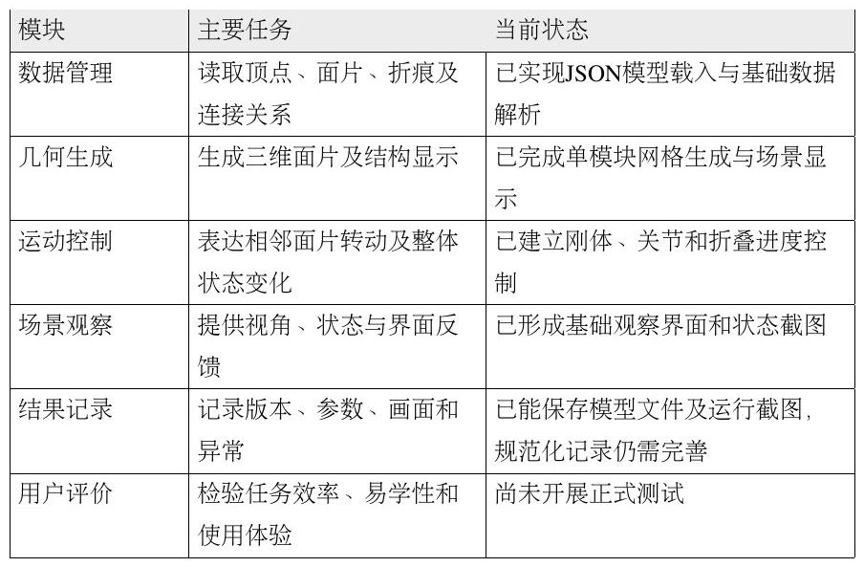
3.5 评价框架
平台评价包含功能验证、结构表达验证、实体对照和用户评价四个层面。功能验证检查文件能否载入、模型能否生成、控制是否响应；结构表达验证检查折痕和面片关系是否清楚；实体对照观察数字结构和实体样机是否呈现相近的设计意图；用户评价则通过真实任务记录易用性与教学价值。
评价指标需与证据类型对应。运行截图可以证明界面和模型已经生成，却不能证明长期稳定性；样机视频可以证明某次操作下出现可见运动，却不能说明材料寿命；访谈可以反映用户体验，却不能单独证明操作效率。后续测试将结合任务完成时间、成功率、错误类型、量表和半结构访谈，形成定量与定性互补的证据。
3.6 技术路线与阶段范围
平台开发以Unity 2022.3.62f2c1为当前运行环境，以C#脚本组织模型读取、对象生成和交互逻辑。数字模型采用JSON文件保存结构信息，场景以单个Kresling模块作为最小验证对象。该选择能够控制原型复杂度，并使折痕关系、面片运动与界面反馈易于观察。
当前阶段的完成范围包括理论框架、需求定义、核心构型、平台原型、数字单模块运行和三模块实体样机记录。尚未完成的工作包括多模块数字联动、正式用户测试、基于反馈的交互优化和教学实施评价。这些工作在第七章目录中预留，但不写入虚构结果。
3.7 本章小结
本章以开题报告的研究目标为依据，建立了从自然启发到应用评价的五层研究框架，并将平台需求组织为数据、几何、运动、观察和记录模块。该框架既说明当前工作量，也为下一阶段的用户测试提供可执行的评价对象。
第4章仿生转译与折纸构型设计
4.1 象鼻运动特征的观察
象鼻能够在没有刚性骨架的条件下完成伸长、缩短、扭转和弯曲，其连续形态由多个局部区域协同形成[17,18]。从设计角度看，这些现象可以被分解为四类关系：沿主轴方向的长度变化、围绕主轴的旋转、沿长度方向的分段组织，以及相邻区域共同形成的连续姿态。
本研究只提取可用于构型设计的运动特征，不复制象鼻的外观比例和生物组织，也不把纸质结构视为象鼻力学模型。仿生观察的作用，是为后续构型选择提供明确要求：结构需要具备可观察的轴向状态变化和扭转关系，并能够通过模块重复表达分段组织。
4.2 从运动特征到设计变量
为避免仿生概念停留在语言描述，研究将每项观察转换为可控制的结构变量。轴向伸缩对应模块高度及折叠进度；周向扭转对应上下边界之间的相位差；分段组织对应模块数量与连接关系；连续姿态则对应相邻模块状态的协调变化。
表4.1 象鼻运动特征的构型转译
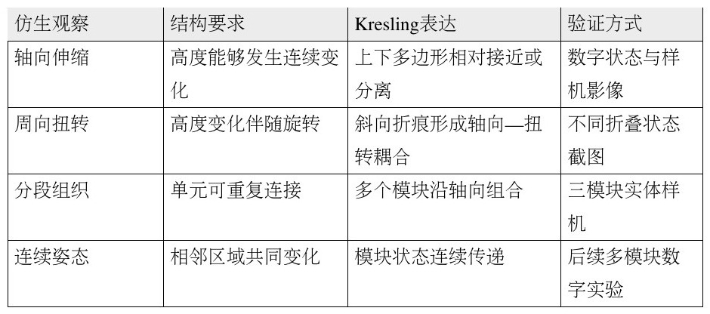
这一转译并非自然结构与人工构型的一一对应，而是从观察、抽象、构型到参数的逐级转换。由此可以追踪每个设计选择的来源，并在平台或样机出现问题时返回相应层级修正。
4.3 Kresling 构型的选择
Kresling折纸由环向多边形边界和交错的斜向折痕构成，折叠时通常呈现轴向高度与周向旋转的耦合变化[5,6]。这一特征与研究提出的伸缩和扭转要求具有结构层面的对应关系；同时，Kresling单元可以沿轴向重复，为分段组合提供基础。因此，研究选择该构型作为平台原型的核心案例。
Kresling结构的运动会受到边数、半径、高度、旋转角、折痕布局和材料条件影响。当前研究的重点不是求解其全部力学性能，而是建立能够被数字平台读取和显示的结构描述，并验证其作为仿生设计载体的可操作性。
4.4 折痕与面片组织
单模块由上下边界顶点、环向连接和斜向折痕共同构成。建模时首先确定边界多边形，再设置上下层之间的相对高度和旋转相位；随后连接相邻顶点，形成三角形面片与折痕网络。折痕类型和连接顺序共同决定面片之间的相对运动。
图4.1 Kresling模块折痕与尺寸关系
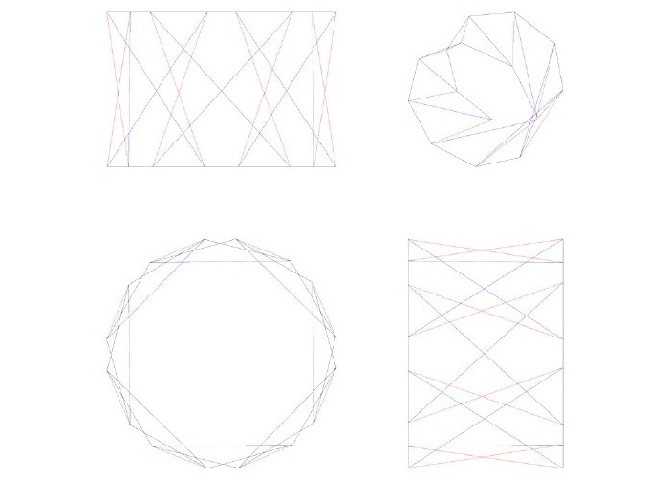
本研究保留折痕图中的实际标注尺寸，并将其作为实体制作和数字记录之间的参照。图中5.5 cm、10.5 cm和13.5 cm分别对应已标注的三个边长；未经过测量的角度、纸厚和材料参数不写入模型事实。
4.5 模型参数与数据对应
为了使构型能够进入平台，研究把几何信息整理为顶点坐标、面片索引、折痕连接、折叠方向和状态参数。顶点确定空间位置，面片索引确定网格拓扑，折痕记录相邻面片关系，状态参数用于控制折叠过程。数字模型文件与运行场景共同构成可回溯记录。
当前单模块模型文件为930 spatial.json，包含16个顶点、16个面片和32条折痕。上述数量来自现有模型数据，只用于说明该案例的结构规模，不代表平台对其他折纸类型的固定限制。
4.6 模块组合与实体方案
单模块表达局部的伸缩—扭转关系，多模块组合用于探索分段和整体姿态。实体方案采用三个模块一体化连接，形成沿主轴连续排列的纸质结构。该样机能够以手动方式产生可见的整体状态变化，但尚未设置独立驱动，也未建立与单模块数字模型完全同构的多模块数字对象。
因此，本研究把数字单模块和实体三模块视为同一设计路线中的两类证据。前者检验结构数据与交互表达，后者检验纸艺构型的制作和可见运动。二者不进行直接误差计算。
4.7 本章小结
本章从象鼻运动中提取轴向伸缩、周向扭转、分段组织和连续姿态四类设计特征，并将其转化为Kresling模块的高度、相位和组合关系。通过折痕设计、参数记录和三模块方案，研究完成了从自然启发到数字建模对象的结构准备。
第5章Unity模拟平台设计与实现
5.1 平台定位与设计目标
模拟平台面向折纸仿生设计的前期推演，核心任务是把结构数据转换为可观察、可控制的三维运动。平台强调折痕关系和状态变化的直观表达，不以高精度材料计算为目标。其设计目标包括：读取结构化模型数据；自动生成面片和折痕关系；用统一控制量展示折叠过程；提供清晰的视角与界面反馈；保留模型和运行状态的记录依据。
该定位来自开题报告提出的“绘制—编辑—仿真—验证”工作流。当前原型优先完成“模型载入—三维生成—状态控制—观察记录”链路，折痕直接绘制和复杂编辑功能仍需继续完善。这种阶段划分使平台已经具备可演示的核心能力，同时避免把尚未实现的功能写成完成成果。
5.2 系统架构
平台采用数据层、模型层、控制层和界面层的分层结构。数据层负责读取JSON文件并保存顶点、面片和折痕信息；模型层根据拓扑关系生成Unity网格对象；控制层建立相邻面片的连接和状态更新逻辑；界面层负责文件操作、折叠进度、视角控制和信息反馈。
数据与显示分离是平台的重要设计选择。模型结构不直接固化在场景中，而由外部文件描述；因此，同一套生成与控制逻辑可以用于不同参数的折纸对象。当前只完成一个Kresling案例的稳定运行，平台扩展性仍需通过更多结构文件验证。
5.3 模型数据组织
930 spatial.json是当前案例使用的模型文件。文件记录16个顶点、16个面片和32条折痕，并为网格生成与连接建立提供索引。载入过程中，系统先检查数据对象，再按索引生成空间顶点和三角面片，最后建立折痕与相邻面片之间的对应关系。
表5.1 单模块模型的数据构成
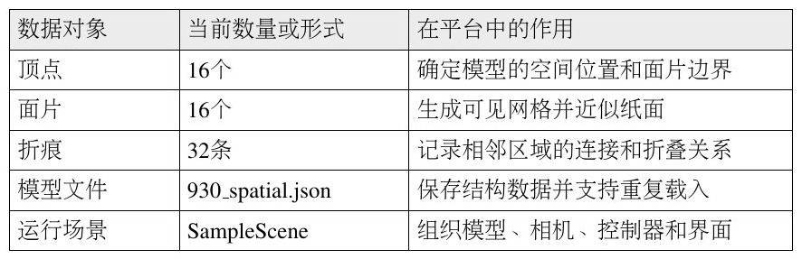结构化数据使模型状态能够追溯到具体输入文件，减少仅凭截图描述系统的模糊性。后续版本还需要增加文件校验、错误提示、参数版本和导出信息，以便用户判断模型是否成功读取。
5.4 三维网格生成
系统根据顶点坐标和面片索引创建三角网格，并为各面片建立独立对象。面片独立化便于分配刚体、碰撞体和连接组件，也方便在界面中区分不同结构单元。生成过程完成后，平台统一设置材质、法线和场景位置，使用户能够从整体和局部视角观察结构。
当前网格用于表达折纸结构，不包含纸张厚度和连续材料变形。若直接为复杂模型增加高精度碰撞，会提高运算负担并可能引起数值不稳定。因此，原型阶段优先保证拓扑正确和状态可观察，再逐步增加碰撞与材料近似。
5.5 运动约束与状态控制
平台以刚体—铰链思路表达相邻面片的相对转动。面片作为近似刚体，折痕位置作为连接轴；控制器根据统一的折叠进度更新目标状态，使多个连接在同一时间尺度上变化。该方法利用Unity的Rigidbody、HingeJoint和碰撞组件建立实时反馈[19]。
折叠进度滑条是当前主要交互入口。用户拖动滑条后，系统更新模型状态，并在视窗中显示由初始态到中间态再到终态的变化。统一进度适合观察整体联动，但还不能实现任意折痕的独立控制，也不能自动判断所有路径是否满足严格刚性折叠条件。

图5.1 模型数据进入Unity场景的处理流程
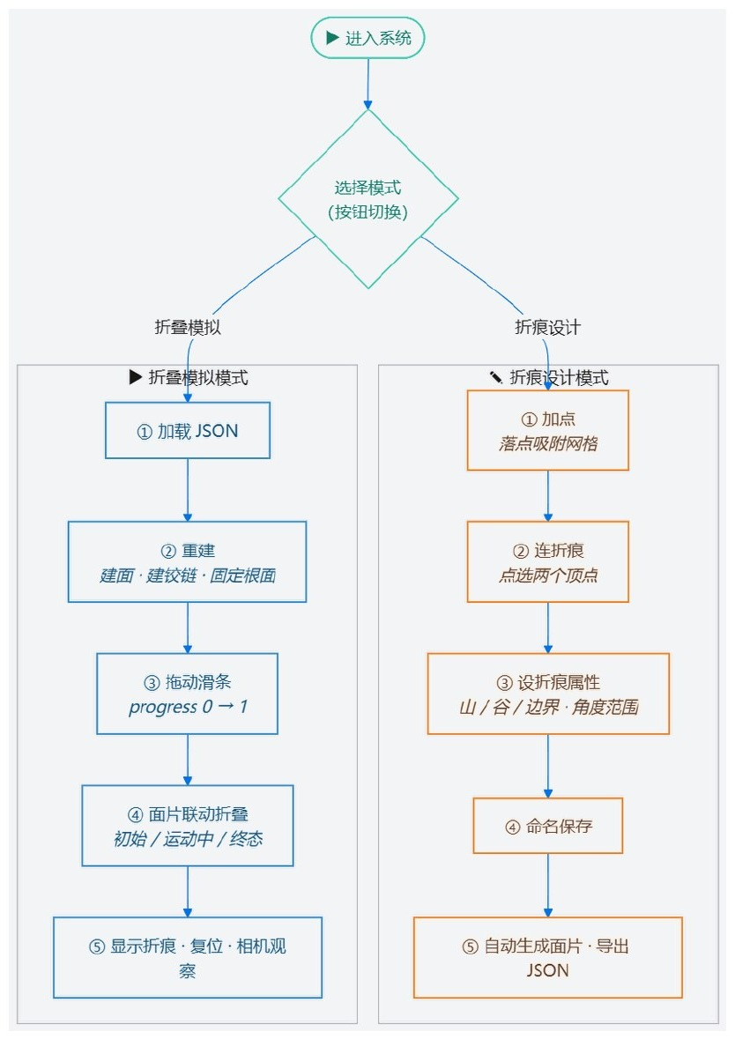
图5.2 Unity平台运行界面与单模块显示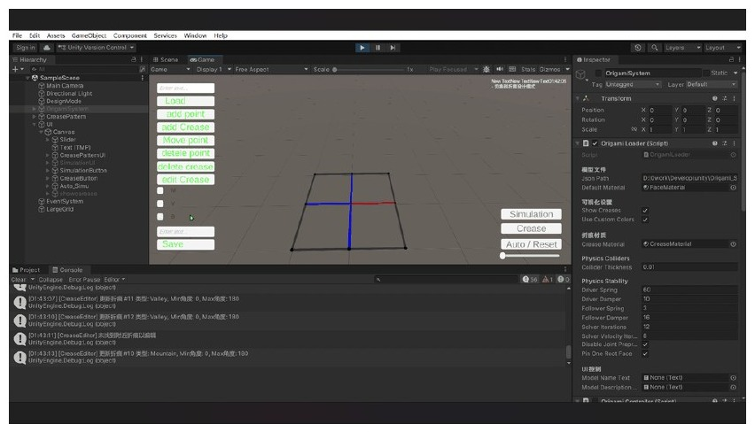
5.6 交互界面与操作流程
界面围绕模型观察任务组织，尽量减少与当前验证无关的命令。用户进入场景后载入模型，确认结构显示，再通过滑条改变折叠进度，并使用相机操作观察局部关系。状态变化需要保持连续，操作反馈需要与视窗中的模型同步，以便用户理解输入和输出之间的关系。
图5.3 单模块初始态、中间态和终态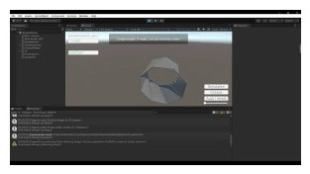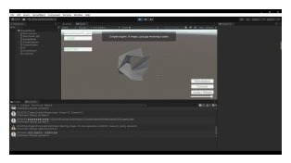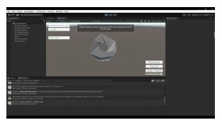
当前界面已经能够支持核心演示，但尚缺少面向首次使用者的步骤提示、错误恢复和参数解释。后续可用性测试将重点观察用户能否识别模型载入入口、理解滑条含义、完成视角操作并保存指定状态。
5.7 当前实现与技术边界
截至中期阶段，平台已完成Unity工程搭建、JSON模型读取、单模块网格生成、折痕关系组织、刚体与关节配置、折叠进度控制、相机观察和状态截图。上述功能形成一条可以实际运行的最小工作流，能够支撑论文案例的数字表达。
平台仍存在四项限制：一是数字对象以单模块为主，尚未完成三模块整体联动；二是材料厚度、折痕阻力和弹性变形未被建模；三是复杂碰撞与异常数据处理仍需加强；四是界面尚未经过真实目标用户的系统测试。因此，本文对平台的判断限于“能够载入并呈现当前案例、能够交互观察状态变化”，不扩展为工程精度或普遍易用性的结论。
5.8 本章小结
本章依据开题报告提出的平台目标，说明了Unity原型的数据、模型、控制和界面结构。当前系统已完成单模块从数据载入到交互显示的核心链路，并明确了多模块联动、材料表达和用户体验验证等后续开发重点。
第6章数字模型与实体样机验证
6.1 验证对象与证据范围
本章验证对象包括一个Unity数字单模块和一件三模块纤维纸实体样机。数字模型用于检查平台能否读取结构数据、生成面片并展示状态变化；实体样机用于确认折痕构型能够被实际制作，并记录手动操作下的整体运动。由于两者的模块数量不同，本章采用分层验证，不把它们作为严格同构模型进行数值比较。
验证材料包括模型文件、Unity运行截图、实体样机照片和运动视频关键帧。所有判断均限定在这些材料能够支持的范围内。未测量的纸张厚度、折叠角度、高度变化、扭转角度及重复寿命不写成量化结果。
6.2 数字单模块运行验证
数字模型在Unity 2022.3.62f2c1的SampleScene中运行。系统能够读取930 spatial.json，并生成由16个顶点、16个面片和32条折痕构成的Kresling单模块。通过折叠进度控制，模型能够呈现初始、中间和终止状态，视窗可从不同角度观察面片与折痕的空间关系。
图6.1 Kresling数字单模块的运行状态
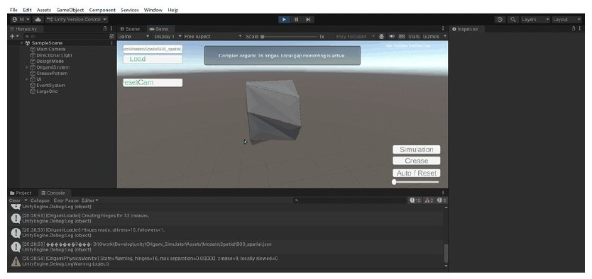
该结果说明数据读取、网格生成、场景显示和统一状态控制已经形成连续工作流。运行画面只能证明当前模型在给定设置下能够显示和运动，不能证明其材料行为与真实纸张一致。
6.3 三模块实体样机制作
实体作品由三个模块一体化连接构成，材料为纤维纸，采用手动方式驱动。样机相关的三个已记录边长为5.5 cm、10.5 cm和13.5 cm，与折痕图上的标注相对应。纸张厚度、连接公差和折痕阻力尚无测量记录，因此不填入推测数值。
图6.2 三模块纤维纸实体样机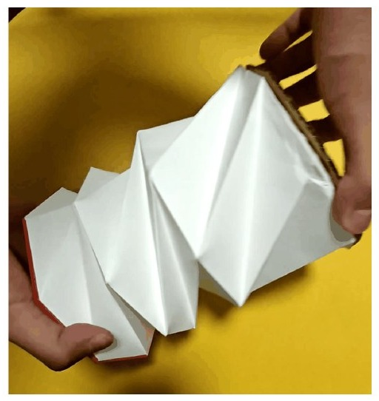
样机的意义在于验证模块化构形能够从折痕图转化为实际纸质结构，并能够在人工操作下呈现整体状态变化。它不是自动驱动机械样机，当前也未开展承载、疲劳或材料性能测试。
6.4 实体运动记录
研究对样机从初始状态、运动中状态到终态的过程进行了视频记录，并选取三个关键帧说明可见变化。关键帧保持相同的画面方向，用于观察模块间相对位置及整体形态变化。

图6.3 实体样机的初始、运动中和终止状态
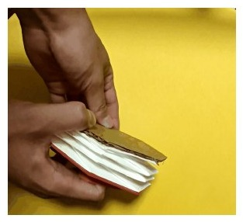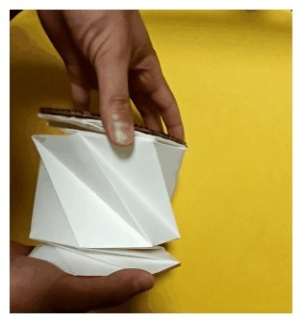
影像显示样机在手动操作过程中发生整体伸缩和旋转状态变化，三个模块保持连续连接。由于尚未建立测量坐标和帧标定，本研究不依据画面估计具体位移、角度或速度，也不由单次视频推断长期稳定性。
6.5 数字与实体材料的并列分析
数字单模块和实体三模块共同服务于研究问题，但承担不同验证任务。数字材料回答平台能否表达单模块的折痕、面片和状态；实体材料回答该设计路线能否形成可制作的连续纸质构形。二者可以在设计意图与可见运动层面相互参照，却不能用于计算数字—实体误差。
表6.1 数字模型与实体样机的证据分工
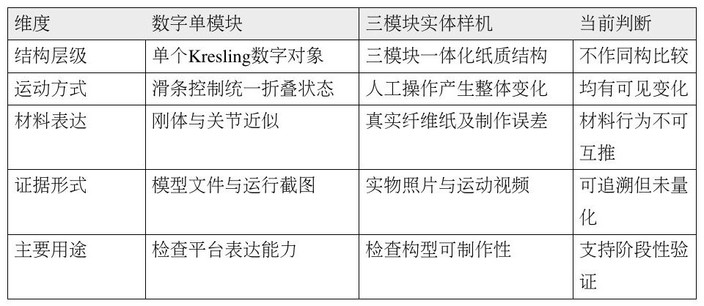


6.6 阶段验证结果
当前材料可以支持三项阶段性判断。第一，从象鼻运动特征到Kresling构型的转译已经形成明确的设计变量和折痕表达。第二，Unity原型能够载入当前单模块数据并显示连续状态，证明平台核心链路可以运行。第三，三模块纸质样机能够制作并在视频中呈现整体运动，为构型的实体表达提供证据。
当前材料不能支持的结论同样需要明确：不能证明平台适用于所有折纸构型，不能证明数字运动与实体运动在数值上相符，不能证明样机具备工程承载性能，也不能证明平台已经提升了教学效果。这些问题分别需要增加模型样本、建立测量方法、开展材料或力学测试以及组织真实用户实验。
6.7 本章小结
本章以数字单模块和三模块实体样机为两个层级的验证对象，说明了当前成果所能支持的判断。现有证据已经覆盖模型载入、运动显示、样机制作和影像记录，但定量一致性、工程性能和用户效果仍属于后续研究内容。
第7章平台验证与应用评价
7.1 评价目标与层次
平台评价的目标不是简单判断软件“能否运行”，而是分析它是否完成了开题报告提出的设计任务。评价分为三个层次：技术层检查输入、生成和控制链路；设计层检查平台能否帮助表达折纸构型与运动关系；应用层检查目标用户能否在学习或创作任务中有效使用平台。当前已完成技术层和部分设计层验证，应用层需要真实用户参与。
7.2 核心功能验证
根据现有运行记录，平台能够完成JSON模型载入、三维面片生成、折痕关系组织、场景显示、折叠进度控制和相机观察。单模块的初始态、中间态和终态均已形成截图记录。结合模型文件、场景版本和图像材料，可以确认当前原型已经具备支持案例演示的最小功能集合。
本阶段未进行长时间连续运行、不同硬件性能比较和大规模模型压力测试，因而不以帧率、延迟或稳定运行时长描述系统性能。后续若需要评价响应速度，应固定硬件、模型规模和测试步骤，并保存原始日志。
7.3 设计过程中的作用
平台将二维折痕关系转化为可旋转观察的三维对象，使设计者能够在实体制作前检查面片连接和整体状态。折叠进度控制把若干离散截图连接为连续观察过程，有助于讨论构型从展开到折叠的变化。模型文件与运行画面之间的对应，也便于对方案版本进行记录。
然而，当前工作流仍以预先准备的模型文件为基础，用户从零绘制复杂折痕、修正非法结构和比较多组参数的能力尚未完整实现。因此，平台目前更适合作为结构理解和案例演示工具，其作为通用设计工具的能力仍需扩展。
7.4 应用场景分析
平台现阶段可服务三类应用情境。其一是设计前期推演，用于观察折痕与空间状态之间的关系；其二是方案沟通，通过统一视角和关键状态截图说明结构意图；其三是设计教学，在课程任务中帮助学生连接仿生观察、折痕构思、数字模型和实体试作。
这些应用判断来自平台功能与研究流程的匹配分析，不等同于已经验证的实际效果。特别是教学应用需要考虑学生背景、任务难度、教师引导、设备条件和评价时间，不能仅凭软件演示得出有效性结论。
7.5 阶段工作与后续安排
截至当前阶段，论文已经完成文献与理论框架、研究问题与技术路线、平台需求、象鼻运动特征抽象、Kresling构型设计、单模块数字数据、Unity原型核心功能、三模块实体样机以及运动影像记录。上述成果构成中期论文正文的主要工作量。
下一阶段将围绕四项工作展开。第一，完善模型导入提示、操作步骤和异常反馈，使测试参与者能够独立完成任务。第二，招募具有相关学习背景的目标用户，开展规定任务下的可用性测试，记录任务时间、成功情况、操作错误和主观评价。第三，根据用户反馈调整界面层级、命令命名和操作流程，并用相同任务进行复测。第四，把平台放入设计教学任务中，观察其对结构理解、方案表达和迭代过程的支持情况。
为避免中期稿出现不存在的数据，本稿不编写7.6至7.8节的结果正文。这三节只在目录中保留位置，待用户测试、反馈优化和教学实施完成后，根据原始数据撰写。
本章小结
本章从技术、设计和应用三个层次评价平台。当前原型已经完成核心运行链路并能够支持Kresling案例的结构展示，但用户可用性、反馈驱动的优化效果和教学价值仍需后续实证。论文将以本章确定的任务和证据要求继续推进，而不提前形成最终结论。

与课题相关的学术成果情况：
两项平台设计的软著在申请过程中；
课题依赖的:广东省普通高校人文社会科学研究项目“从纸艺仿生到机械仿真设计应用研究”在结项流程中。

二、中期考核作者承诺及导师意见
我保证上述填报内容的真实性，并将在导师指导下，严格遵守学校的有关规定，按计划认真开展学位（毕业）论文研究工作。
研究生（签名）：
2026年 10月 21日

我已审阅过中期考核的全部内容，同意研究生参加中期考核。
指导教师（签名）：
2026年 10月 21日

三、中期考核审核意见
中期考核小组成员名单
组成人员 |  | 姓 名 | 职 称 | 工作单位
组长 |  | 郑峰 | 副教授 | 华南理工大学设计学院
成员 |  | 曾迪来 | 教授 | 华南理工大学设计学院
成员 |  | 郭祎 | 讲师 | 华南理工大学设计学院
成员
成员
成员
成员
成员
审
核
意
见
审  核  意  见 | 具体意见：  经中期答辩评审，论文围绕纸艺仿，unity模拟平台开展了阶段性研究，已形成一定的研究框架、数字模型基础。但目前论文在仿生转译逻辑、平台功能与应用评价的论证深度等方面仍需进一步完善。经考核小组谈论，暂缓通过中期考核；建议根据答辩意见补充研究与验证材料，完善论文论证后申请复审。  审核结果：
审  核  意  见 | □ 通过 ☑ 暂缓通过
审  核  意  见 | 组长签名：
审  核  意  见 | 成员签名：
审  核  意  见 | 年 月 日
院
（系）
意
见
院  （系）  意  见 | 主管领导签名： 院（系）公章
院  （系）  意  见 | 年 月 日

